■活動主題：「台南、嘉義、台中社區文創產業」參訪活動
■主辦單位：社團法人高雄市建築師公會社區建築師。
■活動時間：106年06月29日～06月30日（星期四、五）兩天一夜。
■集合地點：高雄市文化中心大門口(五福一路上)及大樂民族店四季台安醫院
前（聯興路上）。
■集合時間：第一站：上午07：40於高雄市中正文化中心五福路大門口集合；
07：50準時出發（逾時不候）。
第二站：上午08：00於大樂民族店四季台安醫院前（聯興路上）；
08：10準時出發（逾時不候）。
■參加對象：本會會員及會員配偶、直系親屬（採會員優先報名，眷屬後補，
會員本人未參加時，恕不受理眷屬報名）。
■參加費用：1、會員每人新台幣＄3,500元。
2、會員眷屬每人新台幣＄4,000元。
■報名須知：
一、參加名額：以40人為限（1台遊覽車），依報名繳費先後順序為主，如
提前額滿則不再受理報名。（報名人數達30人成團）。
二、報名方式：請將參加費用連同報名表一併於報名時繳交，始完成報名手續。（恕不受理傳真或電話報名）
三、繳費方式：至本會繳交現金、即期支票或採匯款方式繳費。（如採匯款方式請將報名表連同匯款單收據一併傳真至07-3224691，並來電確認）。
匯款銀行別：國泰世華銀行 高雄分行(分行代號：013)
戶名：社團法人高雄市建築師公會 帳號：005-03-003044-5
四、報名截止日：自即日起至106年6月9日（五)止（額滿則提前截止）。
五、報名成功名單請於106年6月13日（二）起至本會網站查詢。
六、若因故無法參加時，至遲應於106年6月20日（二）前，以書面敘明原因向本會報備。屆時未參加且又未報備者，本會恕不退還參加費用。
七、活動聯絡人：本會 詹素秋/電話：07-3237248 分機16 /傳真：07-3224691
E-mail：kaa@kaa.org.tw/ 網址：http://www.kaa.org.tw

＜活動行程表＞
第一天行程（106/06/29星期四）
時間 | 行程 | 備註
07:40~ | 07:40文化中心集合  07:50準時出發
08:00 | 08:00大樂民族店（聯興路）集合  08:10準時出發
09:40~10:40 | 嘉義蒜頭糖廠蔗埕文化園區 | 615 嘉義縣六腳鄉工廠村1號  電話:05-380-0735
11:00~12:00 | 嘉義北門森鐵故事館 | 嘉義市共和路239號(北門驛旁)  電話：05-2758339
12:20~13:30 | 午餐(松村日本料理) | 嘉義市中興路103號  電話：05-2323546
14:10~15:30 | 雲林澄霖沉香觀光休閒農場 | 雲林縣虎尾鎮惠來路75之6號  電話:0800 755 755
16:30~17:30 | 台中市綠光計畫 | 台中市西區中興街中興一巷8號  電話:04-23016717
17:40~18:40 | 晚餐(鏟子義大利餐廳 ) | 台中市西區中興街165號  電話:04-23013996
18：50 | 夜宿(草悟道文創旅店) | 台中市西區英才路512號  電話:04-35019388

第二天行程（106/06/30星期五）
時間 | 行程 | 備註
08:30~ | 08:30草悟道文創旅店門口集合 08:40準時出發
08:50~09:50 | 台中酒廠文創園區 | 台中市南區復興三路362號  電話:04-22293079
10:00~11:20 | 台中文學館 | 台中市西區樂群街48號  電話：04-22240875
11:40~12:40 | 午餐 (八錢鍋物食堂) | 台中市南屯區公益路二段25號  電話：04-23191768
14:40~17:00 | 台南十鼓仁糖文創園區 | 台南市仁德區文華路二段326號  電話:06-2662225
17:10~18:10 | 晚餐  (十鼓仁糖文創園區-永不出軌餐廳) | 台南市仁德區文華路二段326號  電話:06-2662225＃5
18：10~ | 賦歸~返回高雄

註：本次行程如因時間或車程等因素,本會有權利隨時調整之,敬請配合並見諒。

＜報名表＞

106年06月29日～06月30日（星期四、五）
「台南、嘉義、台中社區文創產業」參訪活動報名表
建築師姓名 | 出生年月日 | 身份證字號 | 行動電話 | 用餐 | 集合地點
 |  |  |  | □葷  □素 | □文化中心  □大樂民族
眷屬姓名 | 出生年月日 | 身份證字號 | 行動電話 | 用餐 | 集合地點
 |  |  |  | □葷  □素 | □文化中心  □大樂民族
（請正楷書寫清楚，字跡請勿潦草）

參加費用明細
參加人數 | 會員本人  ＄3,500元 | 會員眷屬(每人)  ＄4,000元 | 合 計

備註：(1)報名截止日：自即日起至106年6月9日（五)止（額滿則提前截止）。
(2)如報名，因故無法參加時，應於106年6月20日(二)前以書面向公會報備，
(電話報備恕不受理)。當天未參加且又未於規定時間內報備者，所繳費用不
予退還。
(3)本活動一律由高雄出發，並至指定地點集合上車。
(4)有關參訪活動注意事項，俟報名確定後再行通知。
建築師簽名：___________________

嘉義蒜頭蔗埕文化園區
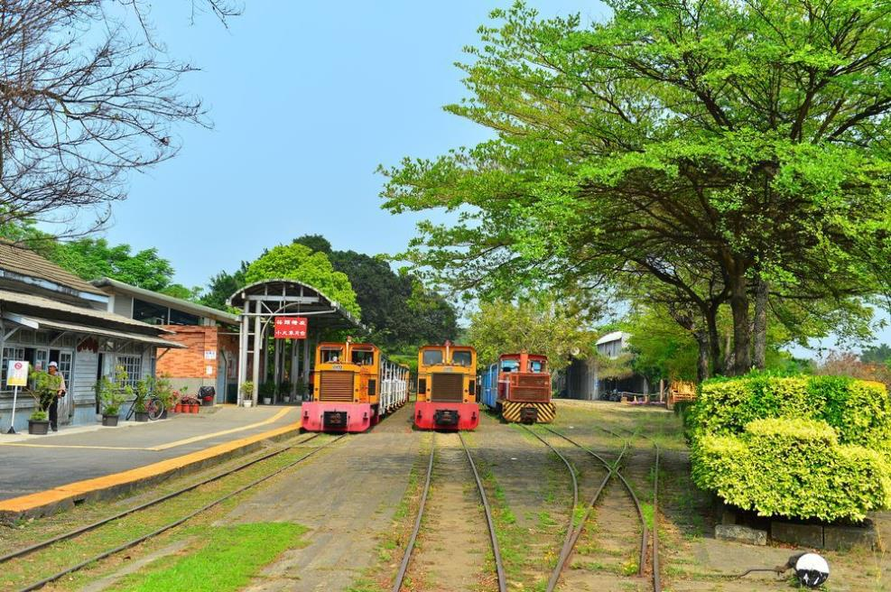
嘉義北門森鐵故事館
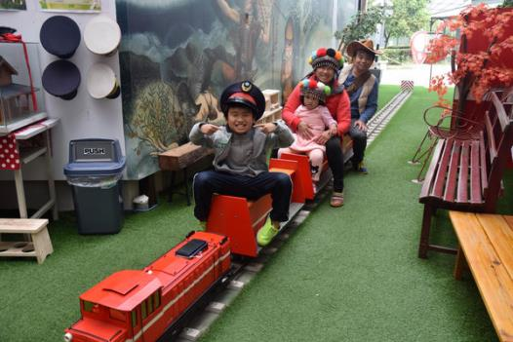
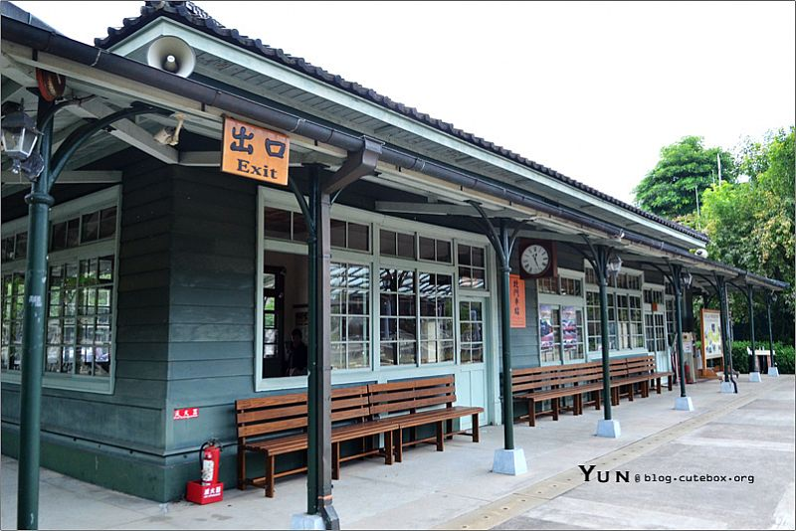

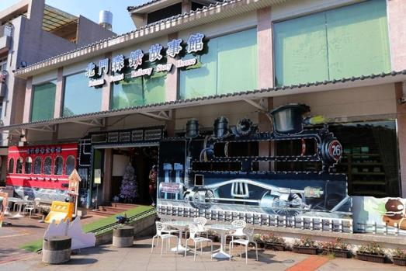

雲林澄霖沉香觀光休閒農場
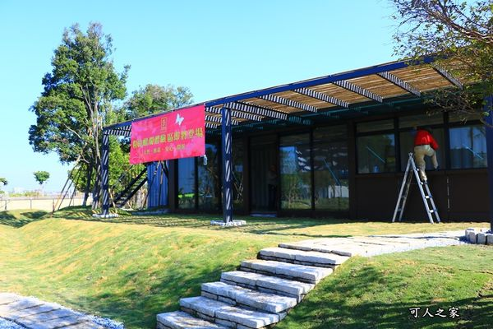
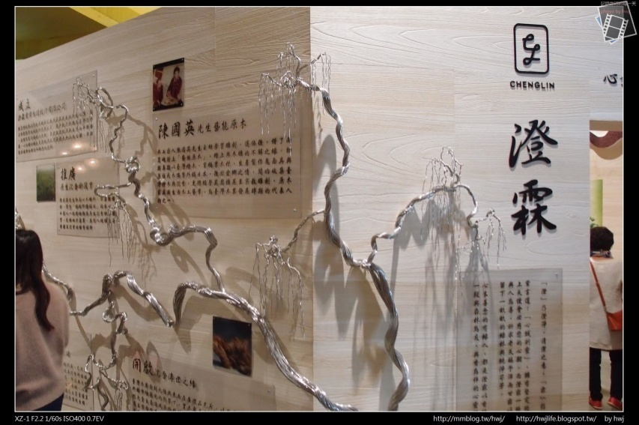
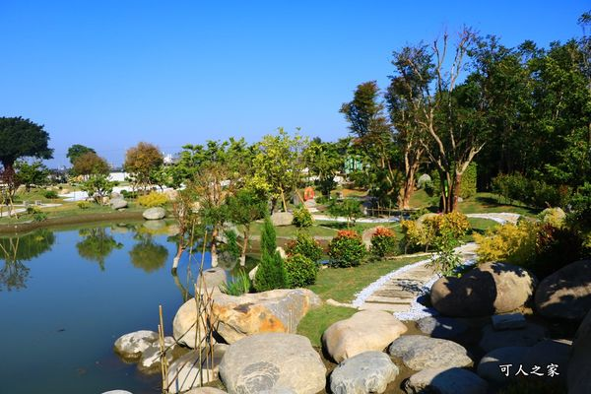

台中市綠光計畫
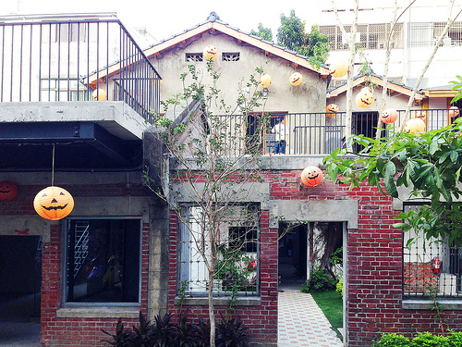
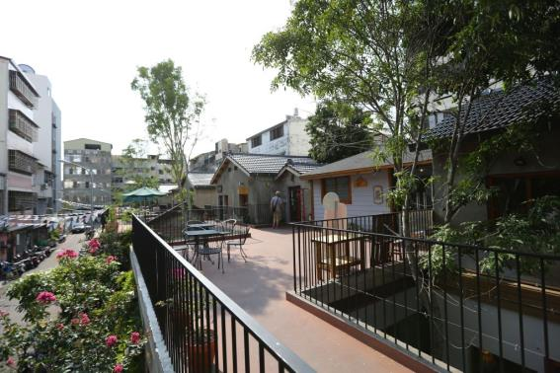

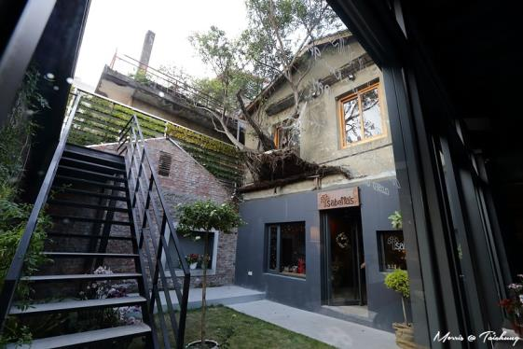

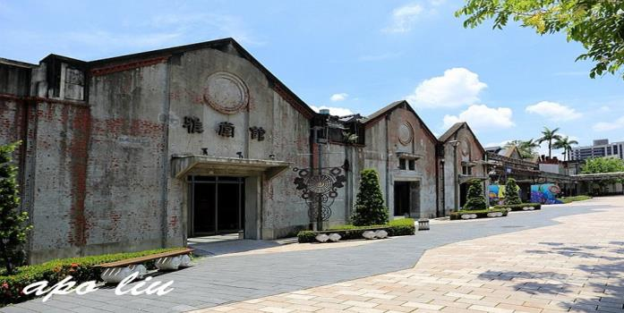
台中酒廠文創園區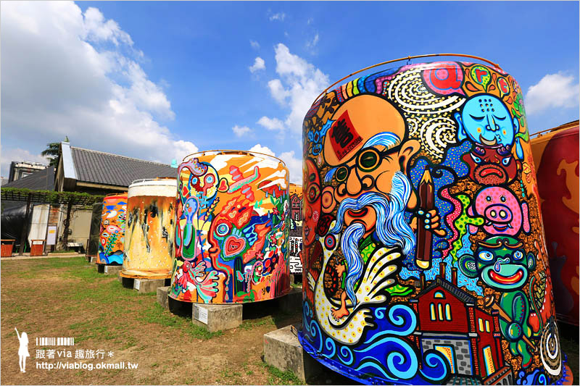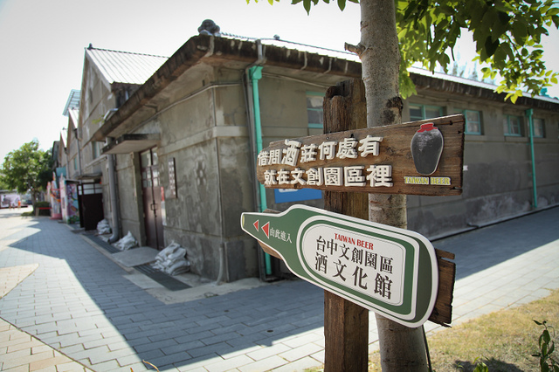

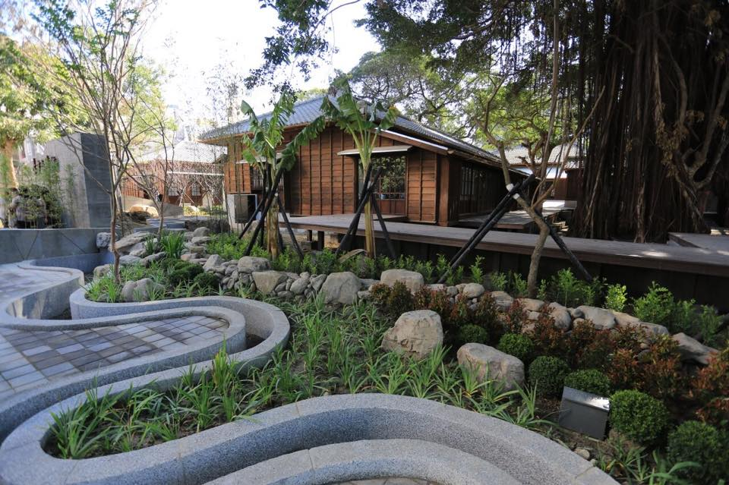
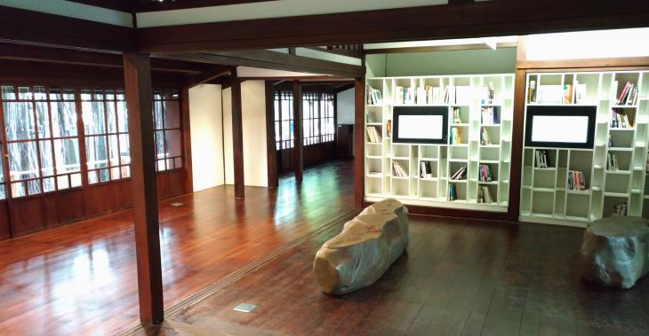
臺中文學館

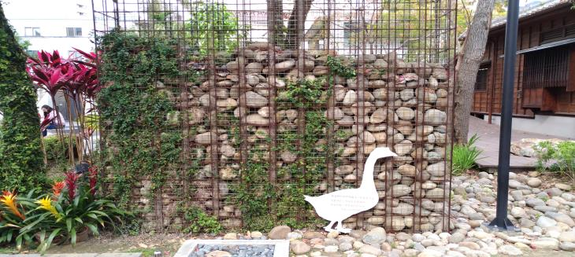

台南十鼓仁糖文創園區
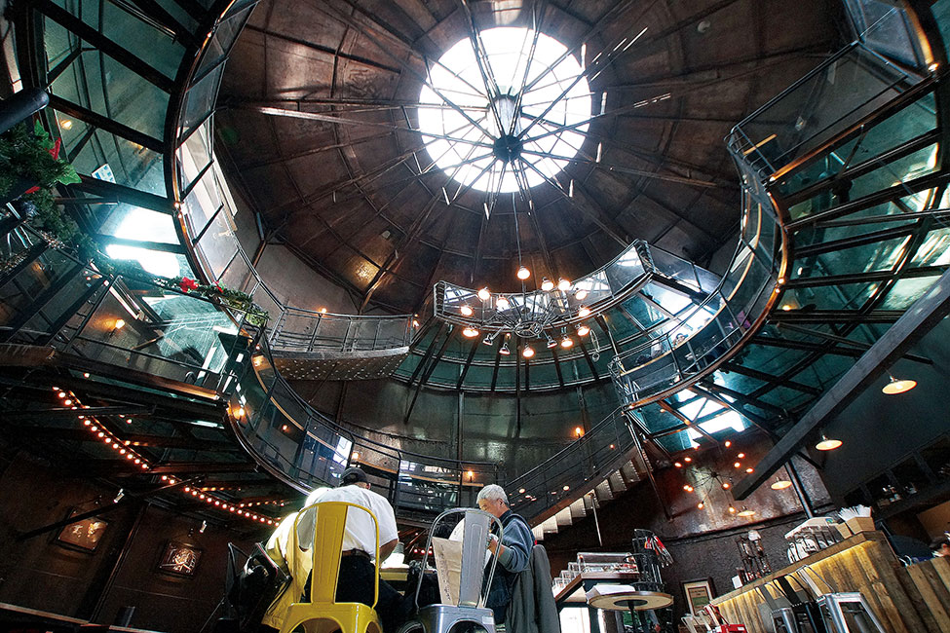
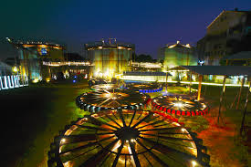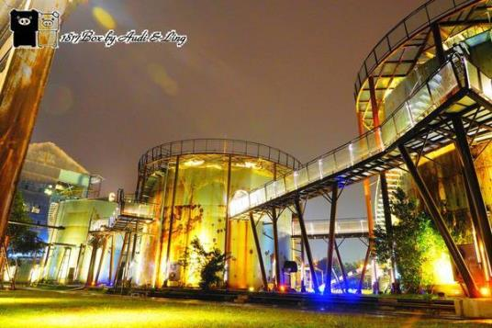
18:10 結束行程~返回高雄

